CLASIFICACIÓN Y PRESENTACIÓN DE DATOS

Clasificación de los datos
La clasificación de datos consiste en agrupar los datos recolectados en categorías o clases.

Cada clase está conformada por un categoría o un intervalo de valores de la variable.

El número de clases depende de:
- Tipo de variable, y
- el número de datos.

El número de datos reunidos en una clase se denomina frecuencia de la clase; que puede expresarse en números absolutos o relativos.

Cuando las clases se listan en una columna, junto con sus frecuencias, se tiene una distribución de frecuencias, y su presentación se conoce como una tabla de distribución de frecuencias.

Presentación de los datos
La presentación de los datos en tablas estadísticas.
Una tabla es un conjunto de filas y un conjunto de columnas que se entrecruzan, conformando celdas donde se presentan los datos.
Las tablas pueden ser:
  - De una entrada, cuando la distribución de los datos corresponde a una variable.
  - De doble entrada, cuando la distribución corresponde a dos o más variables.

Actividad 1
Una empresa tecnológica desea analizar el rendimiento de su aplicación web. Se monitorean 60 sesiones de usuario para evaluar el desempeño del sistema . Las variables registradas incluyen tiempo de respuesta, servidor y ocurrencia de errores.
En la base de datos, donde:
Nombre en base de datos | Descripción
session_id | Identificador de sesión
server | Servidor que procesó la solicitud
response_time_ms | Tiempo de respuesta del sistema (ms)
cpu_usage_percent | Porcentaje de capacidad del procesador utilizada
error_occurred | Error en la sesión (0=no, 1=sí)

La información se encuentra en la base de datos denominada base_S2.xlx
Donde para la variable error_occurred (error en la sesión, donde 0=no, 1=si)

Identificar:
Población:

Muestra:

Unidad de análisis:

Variable | Tipo de variable | Escala de medición

Actividad 2
El investigador requiere conoce el porcentaje de error en la sesión. Ahora realizaremos la presentación tabular de la variable error en la sesión mediante tabla de frecuencia empleando R. Para ello primero importaremos los datos de la base de datos base_S2.xlx

Importar datos: Es pasar un archivo de Excel a un formato que R pueda utilizar, en la mayoría de los casos después de importar obtenemos un data frame.

Para esto necesitamos:

1 Instalar el paquete “readxl” y luego descargarlo.
install.packages("readxl")
library(readxl)
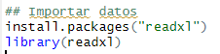

2.- Luego nos dirigimos a la ventana environment (superior derecha) y damos click en Import Dataset y nos dirigimos a From Excel
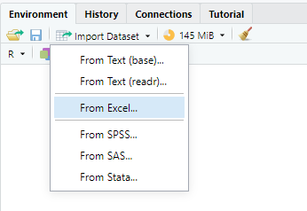
3.- Se abrirá una ventana mediante la cual hacemos la búsqueda del archivo e incluso podemos previsualizarlo. En la parte final de la ventana podemos hacer la importación

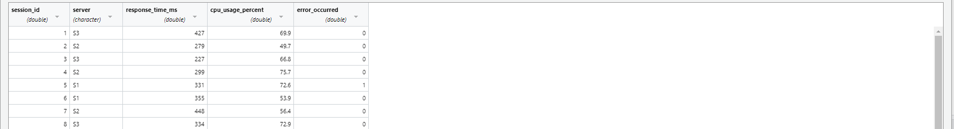
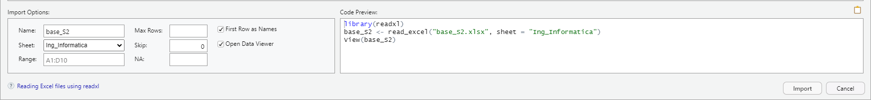

Para observar lo que se quedo almancenado en el objeto base_S2, se escribe los siguiente:
base_S2

Si deseamos visualizar solo la variable error_occurred de la base de datos:
base_S2[,5]
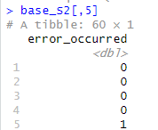
Otra opción es emplear el símbolo dólar para especificar la variable
base_S2$error_occurred
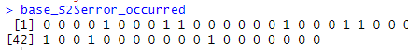

Estructura de la base de datos
str(base_S2)
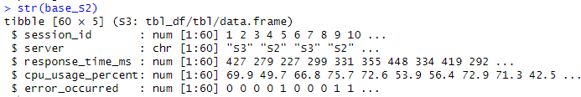
Identificamos que la variable error_occurred es cualitativa, y aparece como variable numérica. Entonces debemos especificarlo como un factor, que es un dato numérico representado por una etiqueta. Es decir el dato númerico 1 corresponde a si (si ocurrio el error) y el 0 corresponde a no (no ocurrio el error)
base_S2$error_occurred <- factor(base_S2$error_occurred,
levels = c(1,0),
labels = c("si", "no"))

str(base_S2)
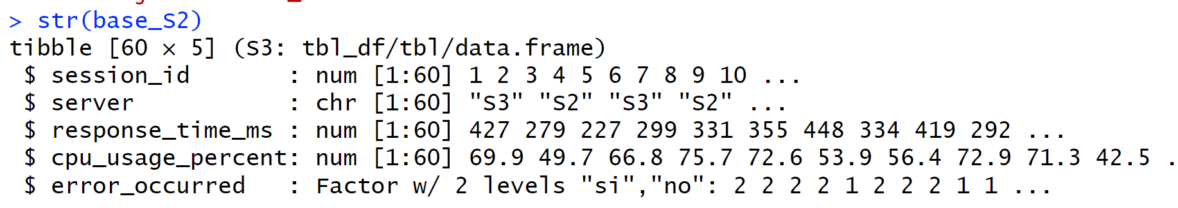

Tabla de frecuencia
La función table sirve para construir tablas de frecuencia de una vía, a continuación la estructura de la función.
table(..., exclude, useNA)
Los parámetros de la función son:
- ... espacio para ubicar los nombres de los objetos (variables o vectores) para los cuales se quiere construir la tabla.
- exclude: vector con los niveles a remover de la tabla. Si exclude=NULL implica que se desean ver los NA, lo que equivale a useNA = 'always'.
- useNA: instrucción de lo que se desea con los NA. Hay tres posibles valores para este parámetro: 'no' si no se desean usar, 'ifany' y 'always' si se desean incluir.

tabla1<-table(base_S2$error_occurred)
tabla1
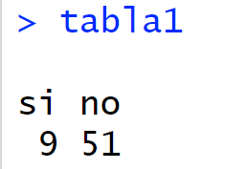

Si deseamos crear tabla de frecuencia relativa a partir de la tabla de frecuencia absoluta empleamos la función prop.table
prop.table(x, margin=NULL)
- x: tabla de frecuencia.
- margin: valor de 1 si se desean proporciones por filas, 2 si se desean por columnas, NULL si se desean frecuencias globales.

prop.table(tabla1)
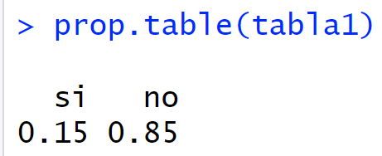

El investigador requiere conoce el porcentaje de error en la sesión.
Rpta:

Ahora si deseamos visualizar los porcentajes
prop.table(tabla1)*100

Si se desea obtener porcentaje redondeados
round(prop.table(tabla1) * 100, 2)

Si deseamos tener una tabla combinada de frecuencia y porcentaje
cbind(
Frecuencia = tabla1,
Porcentaje = round(prop.table(tabla1) * 100, 2)
)

Actividad 3
El investigador desea clasificar y presentar las variables error en la sesión y servidor que procesó la solicitud mediante una tabla.

tabla2<-table (base_S2$error_occurred, base_S2$server)
tabla2
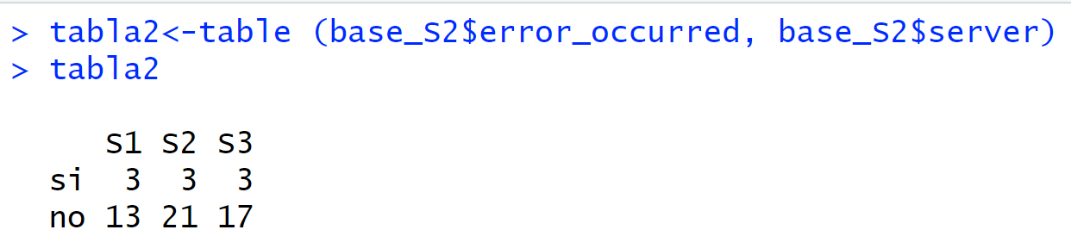

Si deseamos frecuencias relativas globales sería
prop.table(tabla2)
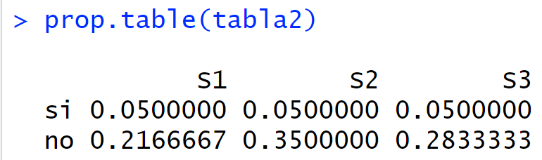

prop.table(tabla2)*100
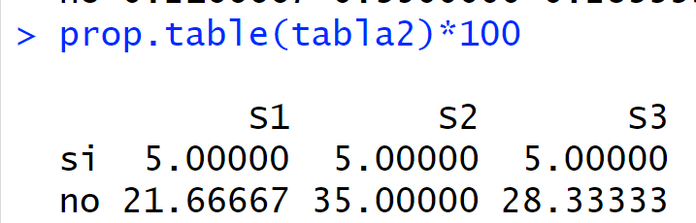

round(prop.table(tabla2)*100,1)
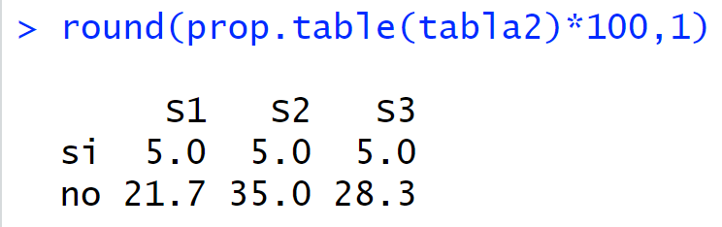

Frecuencias relativas marginales por fila
tabla3 <- round(prop.table(tabla2, margin=1)*100,1)
tabla3
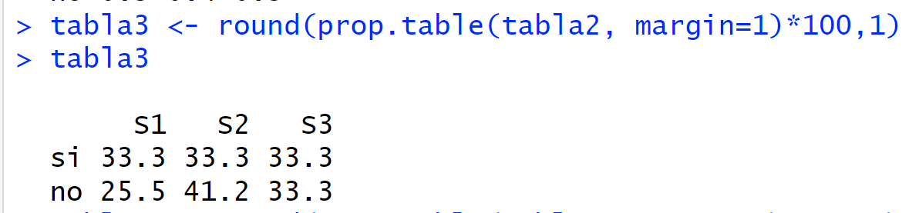

Frecuencias relativas marginales por columna
tabla4 <- round(prop.table(tabla2, margin=2)*100,1)
tabla4
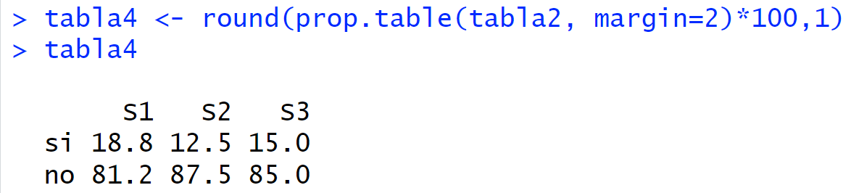

Función addmargins
Esta función se puede utilizar para agregar los totales por filas o por columnas a una tabla de frecuencia absoluta o relativa. La estructura de la función es la siguiente.
addmargins(A, margin)
- A: tabla de frecuencia.
- margin: valor de 1 si se desean proporciones por columnas, 2 si se desean por filas, NULL si se desean frecuencias globales.

Tabla frecuencia absoluta con frecuencias totales (tabla 2)
addmargins(tabla2)
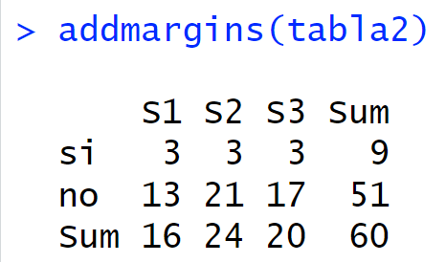

Total fecuencia relativa con totales en columna (tabla4)
addmargins(tabla4, margin=1)
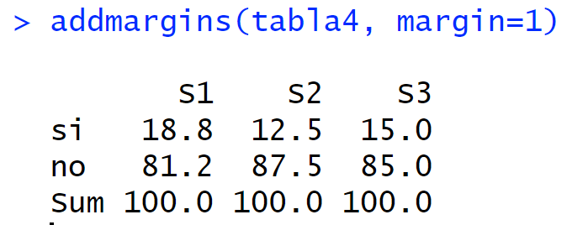

Actividad 4
El investigador desea clasificar y presentar variable porcentaje de capacidad del procesoador utilizado mediante una tabla.
A continuación se presenta las categorías en las cuales se requiere clasificar
Categoría | Rango (%)
Muy bajo | 0 – 20
Bajo | 21 – 40
Medio | 41 – 60
Alto | 61 – 80
Muy alto | 81 – 100

Variable:
Tipo:
Escala de medición:

Considerando las categorías y los rangos indicados, se generará un nuevo vector
base_S2$cpu_cat <- cut(
base_S2$cpu_usage_percent,
breaks = c(0, 20, 40, 60, 80, 100),
labels = c("Muy bajo","Bajo", "Medio", "Alto", "Muy alto"),
include.lowest = TRUE,
right = TRUE
)

Se observara en la base de datos la nueva variable cpu_cat

Luego se puedo solicitar la tabla de frecuencias
tabla5<-table(base_S2$cpu_cat)
tabla5
transform(tabla5,
FreqAc = cumsum(Freq),
Rel = round(prop.table(Freq)*100, 1),
RelAc = round(cumsum(prop.table(Freq))*100, 1))

Actividad 5
El investigador desea clasificar y presentar variable tiempo de respuesta del sistema mediante una tabla.

Realizaremos la presentación tabular de la variable tiempo de respuesta del sistema mediante tabla de frecuencia empleando R

Variable:
Tipo:
Escala de medición:

En este caso vamos a generar las categorías empleando la regla de Sturges

1.Generar el número de clases con la regla de Sturges
k<-nclass.Sturges(base_S2$response_time_ms)
k

2.Separamos los valores del tiempo de respuesta del sistema en k intervalos de clases, generando el objeto categorizado intervalos
intervalos<-cut(base_S2$response_time_ms, breaks=k)

3. Luego solicitamos una tabla
tablaE <- as.data.frame(table(intervalos))
tablaE

4.Muestra la tabla de frecuencias completa redondeando las frecuencias relativas a 1 decimales
tablaE<-transform(tablaE,
FreqAc = cumsum(Freq),
Rel = round(prop.table(Freq)*100, 1),
RelAc = round(cumsum(prop.table(Freq)*100), 1))
tablaE
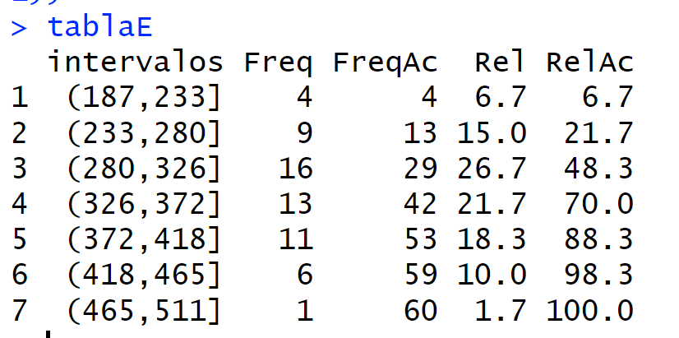

Actividad 6
El investigador desea presentar la variable error en la sesión mediante un gráfico

La función barplot(), no muestra directamente las frecuencias de una variable categórica. Es necesario calcular previamente dichas frecuencias, para lo cual usaremos la función table y prop.table
barplot(table(base_S2$error_occurred))
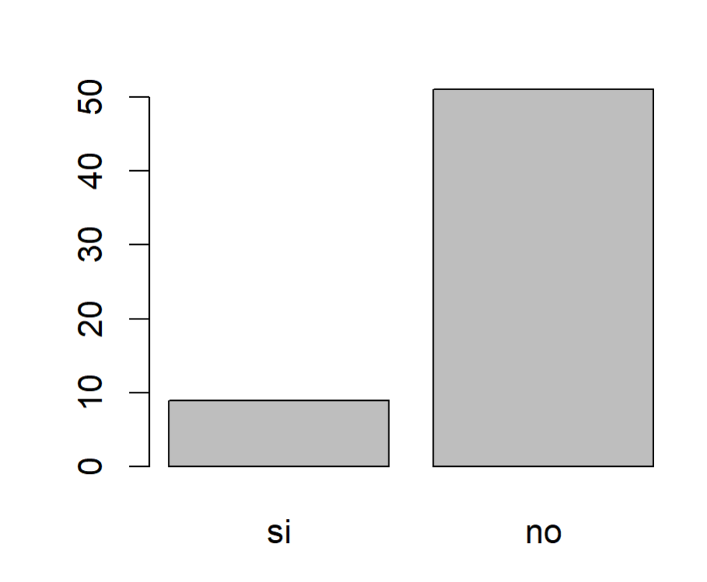
barplot(prop.table(table(base_S2$error_occurred)))
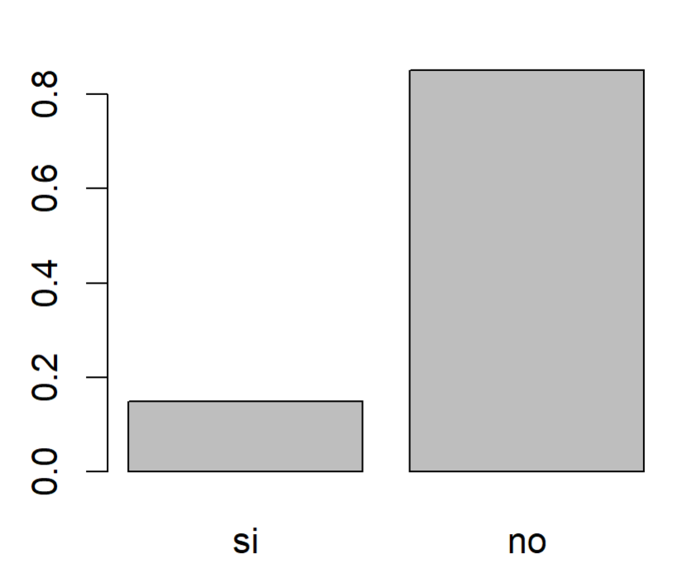

Para identificar el color, se puede recurrir a la siguiente pagina para determinar el color
https://www.r-graph-gallery.com/42-colors-names.html

barplot(prop.table(table(base_S2$error_occurred)),
col=c("orange","blue"),
legend.text=c("si","no"),
ylim=c(0,1),
main="Distribución de sesión de usuario de la aplicación web según error en la sesión",
ylab="Frecuencias Relativas")
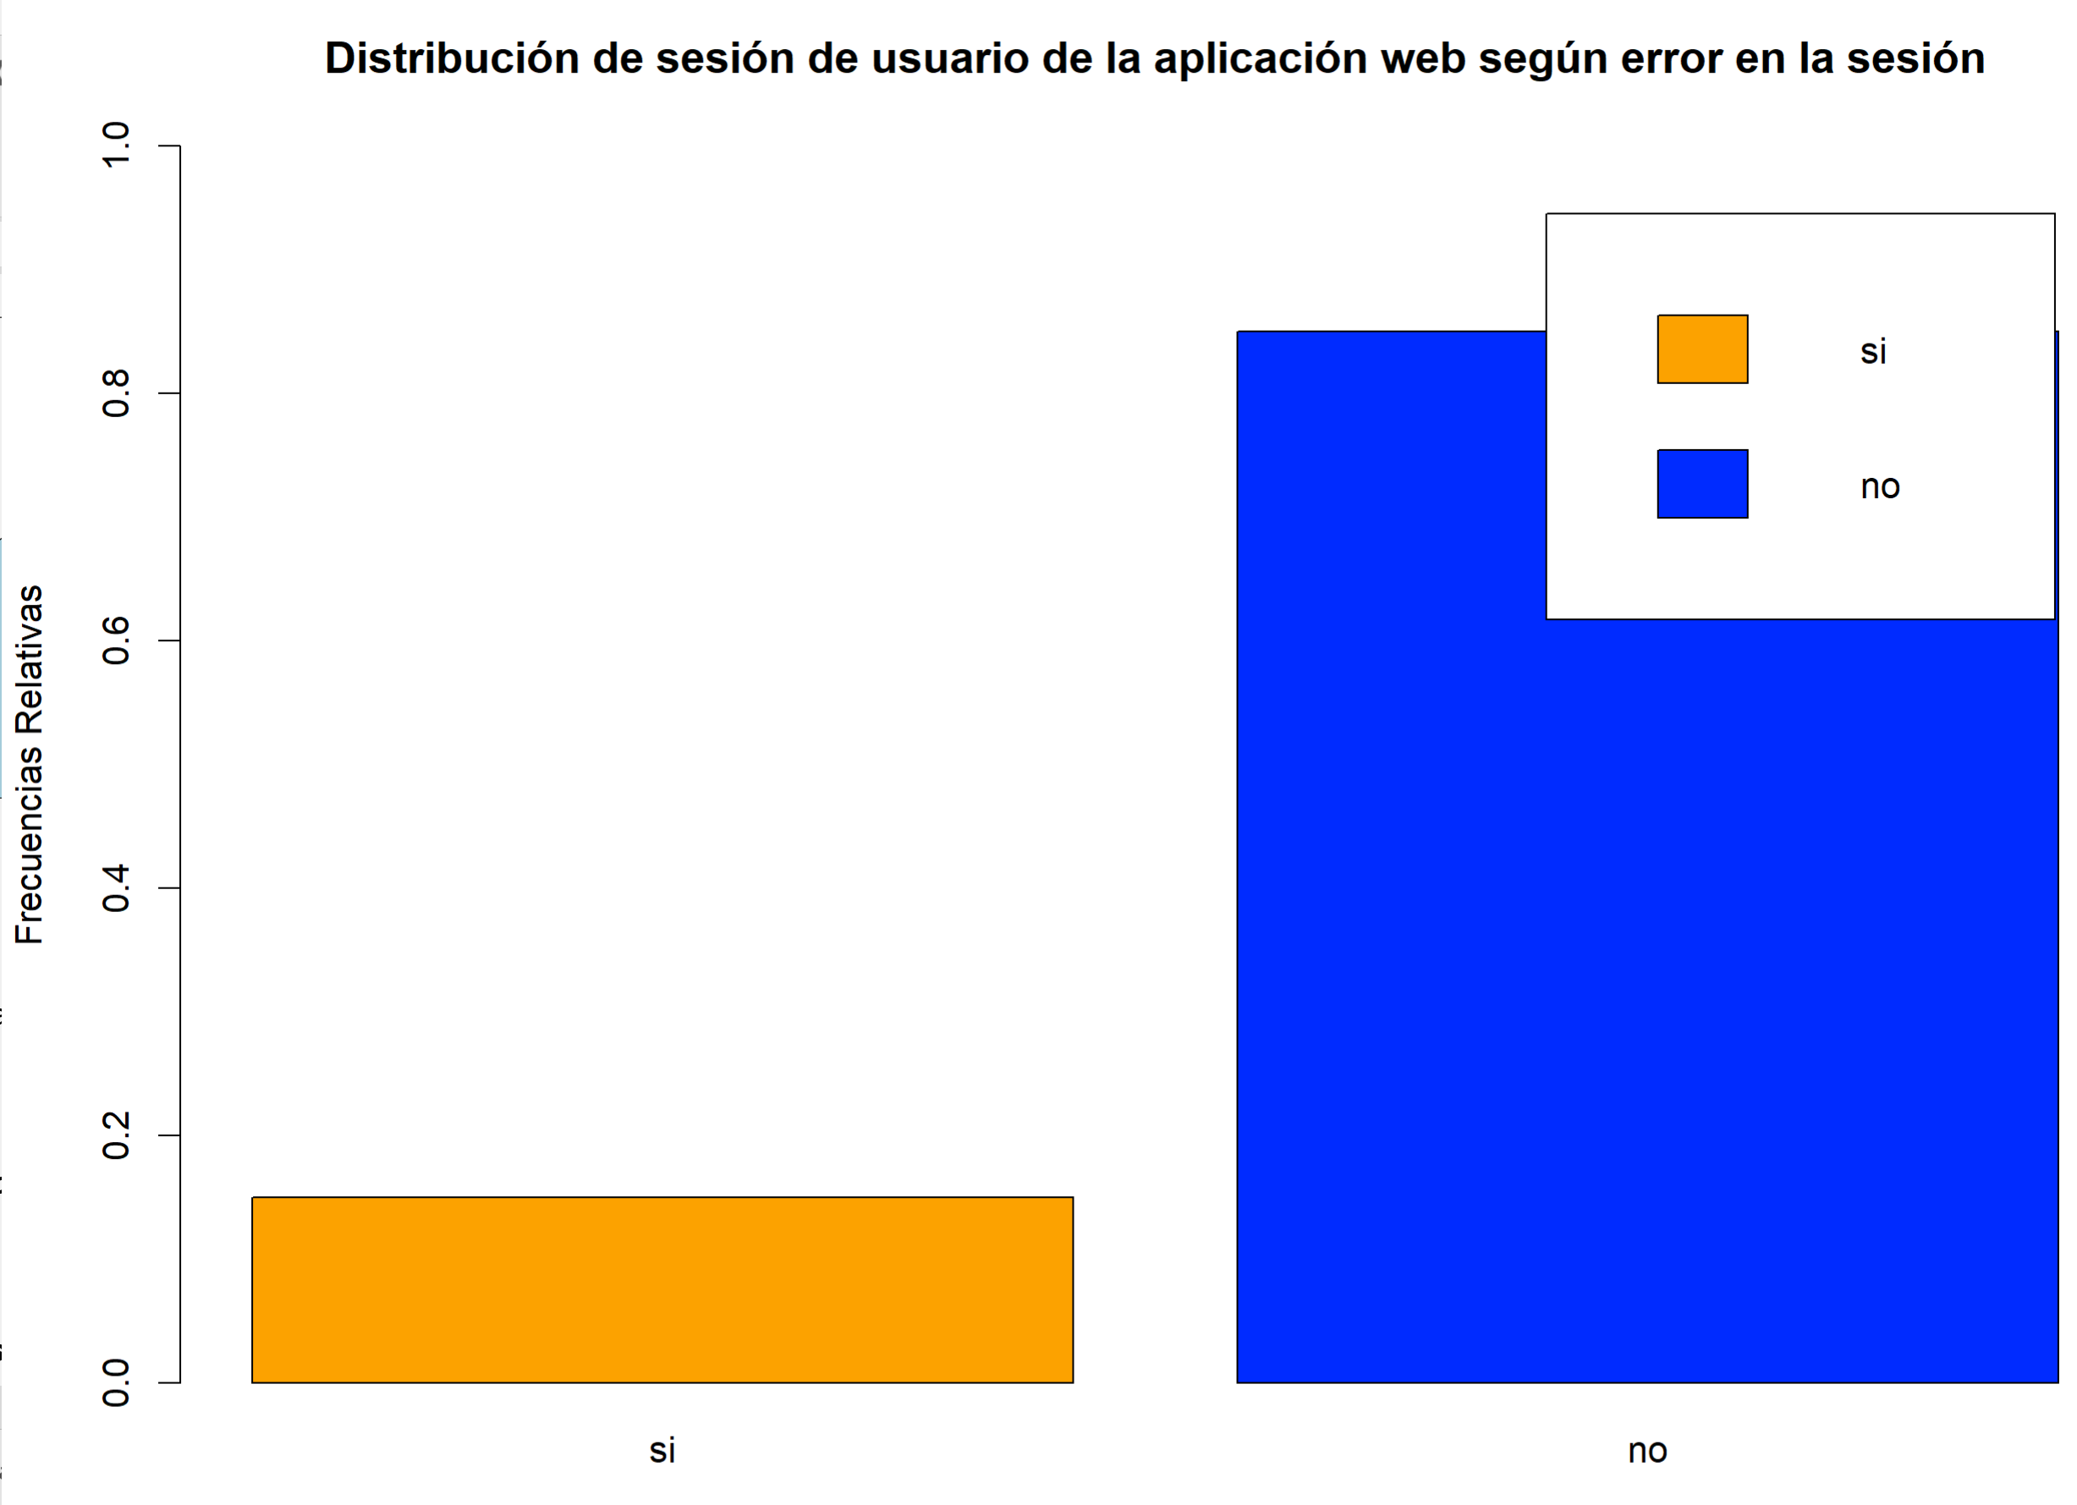
Gráfico de sectores
tabla_por <- round(prop.table(tabla1)*100,1)
etiquetas <- paste(c("si","no"), tabla_por, "%")
pie(tabla_por, labels=etiquetas, clockwise=TRUE,
main="Distribución de sesión de usuario de la aplicación web según error en la sesión")
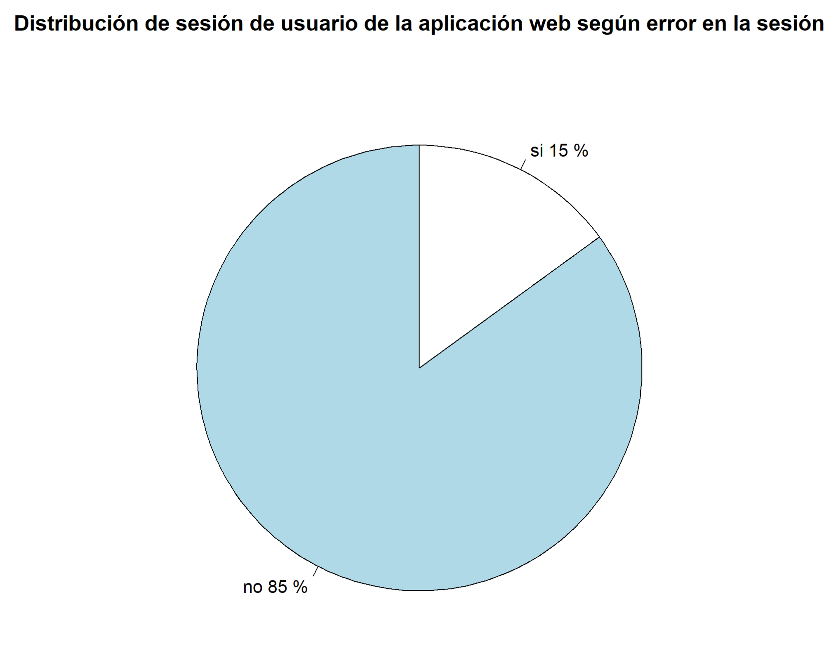

Actividad 7
El investigador desea presentar la variable error de sesión y tipo de servidor mediante un gráfico
barplot(table(base_S2$error_occurred, base_S2$server))
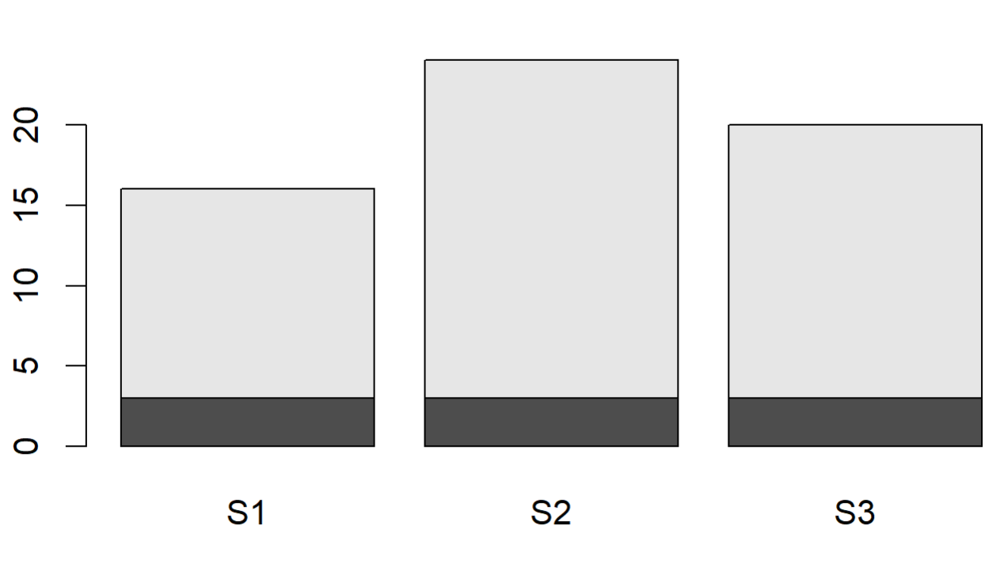

Si el investigador desea un gráfico para mostrar la distribución de los errores en sesiones según el tipo de servidor.

tabla <- table(base_S2$error_occurred, base_S2$server)
tabla_prop <- prop.table(tabla, margin = 2)
barplot(
tabla_prop,
col = c("tomato", "steelblue"),
legend.text = rownames(tabla_prop),
ylim = c(0, 1),
main = "Distribución de error en sesiones según tipo de servidor",
ylab = "Proporción",
xlab = "Tipo de servidor"
)
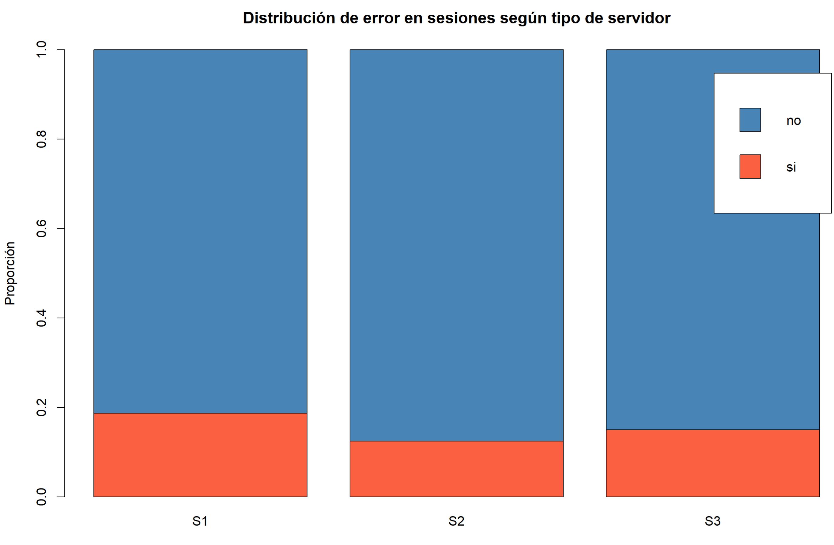
Actividad 8
El investigador desea presentar la variable tiempo de respuesta del sistema mediante un gráfico

Para realizar un histograma
hist(base_S2$response_time_ms,
main="Distribución de sesión de usuario de la aplicación web según tiempo de respuesta del sistema",
xlab="Tiempo de respuesta",
ylab="Frecuencia") 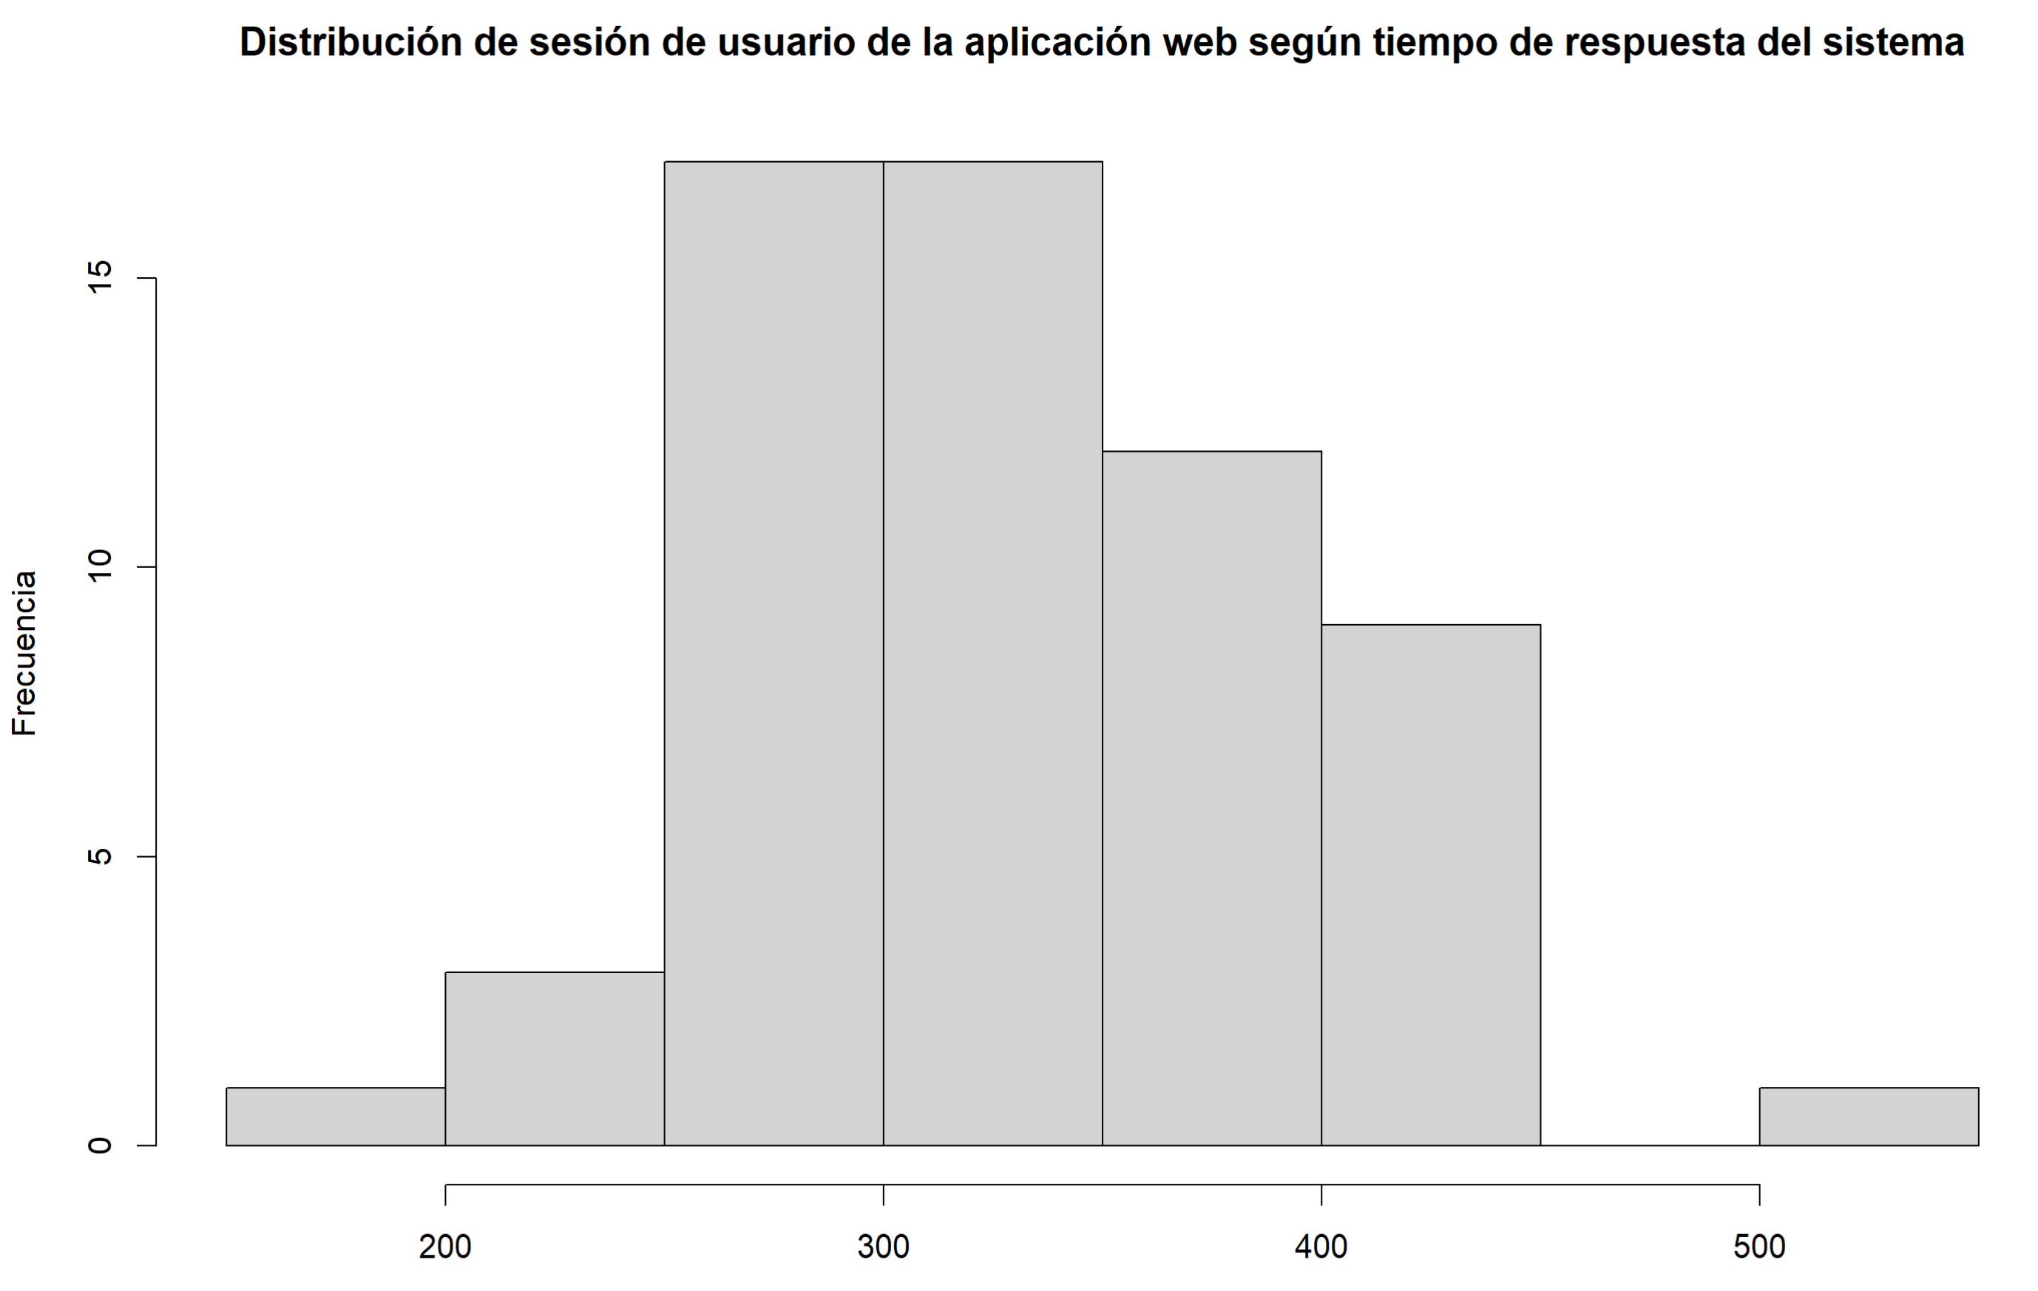

Para realizar una ojiva
x<-c(187,233, 280,326,372,418,465,511)
y<-c(0,6.7,21.7,48.3,70,88.3,98.3,100)
plot(x,y,type="p",pch=20,lty=1,xlab="Tiempo de respuesta del sistema",ylab="Frecuencia Relativa",main="Ojiva de las frecuencias relativas acumuladas de tiempo de respuesta del sistema",xaxt="n",yaxt="n")
axis(side=1,c(187,233, 280,326,372,418,465,511),labels=TRUE)
axis(side=2,c(0,6.7,21.7,48.3,70,88.3,98.3,100),labels=TRUE,las=2)
lines(x,y)
segments(418,-3,418,88.3,lwd=1, lty=2)
segments(0,88.3,418,88.3,lwd=1,lty=2)
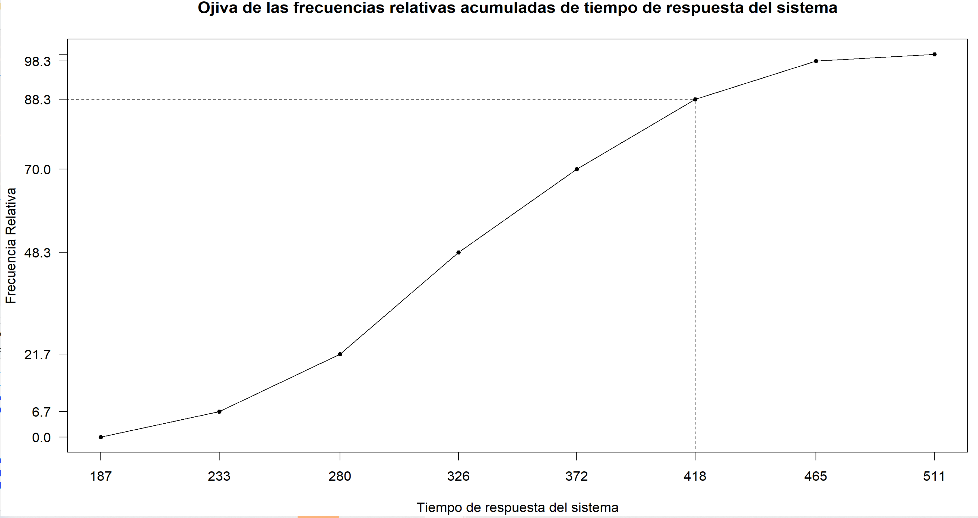
El 88.3% de las sesiones de usuarios presentan tiempo de respuesta inferior a 418 milisegundos

Gráfico de Caja y bigote
Los diagrams de caja, también conocidos como de caja y bigotes son gráficos que muestra la distribución de una variable usando cuartiles, de modo que de manera visual podemos inferir algunas cosas sobre su dispersión, ubicación y simetría.
Una gráfica de este tipo dibuja un rectángulo cruzado por una línea recta horizontal. Esta linea recta representa la mediana, el segundo cuartil, su base representa el pimer cuartil y su parte superior el tercer cuartil. Al rango entre el primer y tercer cuartil se le conoce como intercuartílico (RIC). Esta es la caja.
Además, de la caja salen dos líneas. Una que llega hasta el mínimo valor de los datos en la variable o hasta el primer cuartil menos hast 1.5 veces el RIC; y otra que llegar hasta el valor máximo de los datos o el tercer cuartil más hasta 1.5 veces el RIC. Estos son los bigotes.
boxplot(base_S2$response_time_ms)
